智能交通系统概要设计和详细设计
目录
1 介绍 1
1.1 文档目标 1
1.2 系统目标 2
1.3 概述 2
2 程序（模块）系统的组织结构 2
2.1 交通事件检测软件 2
2.1.1 视频事件监测模块 2
2.1.2预处理模块 3
2.1.3车辆检测模块 3
2.1.4车辆跟踪模块 4
2.1.5车辆运动信息提取模块 4
2.2.6交通事件检测模块 4
2.1.7 参数设置模板 6
2.2 管理中心软件 7
2.2.1交通事件储存检索模块 7
3 系统结构设计图 9
3.2对象模型 9
3.3目标模型： 10

1 介绍
智能交通系统（Intelligent Traffic Systems, ITS）的前身是智能车辆道路系统（Intelligent Vehicle Highway System, IVHS）。智能交通系统将先进的信息技术、数据通信技术、传感器技术、电子控制技术以及计算机技术等有效地综合运用于整个交通运输管理体系，从而建立起一种大范围内、全方位发挥作用的，实时、准确、高效的综合运输和管理系统。

1.1 文档目标
介绍智能交通系统的概念、应用范围、作用、组成、应用现状，分析用户需求，设计系统模型。

1.2 系统目标
智能交通系统通过人、车、路的和谐、密切配合提高交通运输效率，缓解交通阻塞，提高路网通过能力，减少交通事故，降低能源消耗，减轻环境污染。
据某地区应用ITS，预测2015年效益为：减少交通阻塞10%~50%；节省能源5%~15%；减少空气污染25%以上；减少企业运营成本5%~25%；减少事故30%~60%。

1.3 概述
智能交通系统世界上应用最为广泛的地区是日本，如日本的ITS系统相当完备和成熟、其次美国、欧洲等地区也普遍应用。中国的智能交通系统发展迅速，在北京、上海、广州等大城市已经建设了先进的智能交通系统；其中，北京建立了道路交通控制、公共交通指挥与调度、高速公路管理和紧急事件管理的4大ITS系统；广州建立了交通信息共用主平台、物流信息平台和静态交通管理系统的3大ITS系统。随着智能交通系统技术的发展，智能交通系统将在交通运输行业得到越来越广泛的运用。

2 程序（模块）系统的组织结构

2.1 交通事件检测软件

2.1.1 视频事件监测模块
视频采集是将摄影机的数据按照设定的频率进行采集
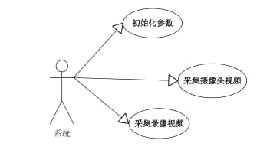
1.初始化软件运行参数
2.提供从前端摄像头采集数字视频到内存服务
3.提供从视频录像文件采集数字视频到内存服务

2.1.2预处理模块
预处理包括背景获取与更新和阴影控制(去除噪声和阴影),以及高斯滤波,图像锐化和增强,特别针对夜间的“浮雕”预处理,可以将车灯光去掉。
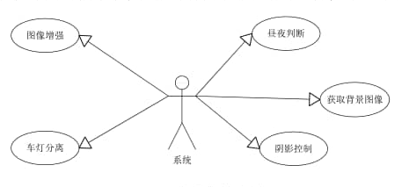
1.对采集到的视频进行采集时段(白天或夜问)判断
2.提供白天、夜间两种视频帧预处理模式
3.视频背景图像获取
4.阴影控制(去除噪声和阴影)
5.高斯滤波,进行图像锐化和增强
6.针对夜间的“浮雕”预处理,可以将车灯光去掉

2.1.3车辆检测模块
车辆检测包括车辆矩形提取(特征计算、模式匹配、矩形提取)、车辆分割和合并(将连在起的不同目标分开,将属于同一辆车的不同部分合并)
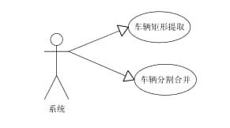
1.车辆矩形提取(特征计算、模式匹配、矩形提取)
2.车辆分割和合并(将连在一起的不同目标分开,将屆于问一辆车的不同部分合并)。

采用卡而曼虑波,对目标先进行运动估计,后再寻我匹配目标。利用车辆跟踪可绘制车辆的轨迹图像,据此可进行碰撞预测(利用隐马尔叫夫HMM模型结合直线拟合预测可能出现的交通事故)
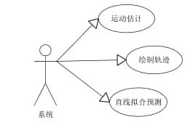
1.要采用卡而曼虑波,对目标先进行运动估计,后再寻找匹配目标:
2.利用车辆跟踪绘制车辆的轨迹图像,据此进行碰撞预测
3.利用隐马尔可夫HMM模型结合直线拟合预测可能出现的交通事故。

2.1.5车辆运动信息提取模块
在车辆跟踪的基础王,对车辆的运动轨迹以及车速进行估计。并根据运动轨迹,进行碰撞预测
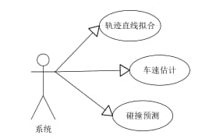
1.轨迹直线拟合
2.车速估计
3.碰撞预测
6
将各种信息(诸如每辆车的信息、平均车速、是否拥挤、是否发生交通事故、天气状况、车道变换统计、以及车道占有率等)不但显示在客户端还要分类实时或定时发送到服务端,以供决策者进行决策指择和切究者进行交通状况研究
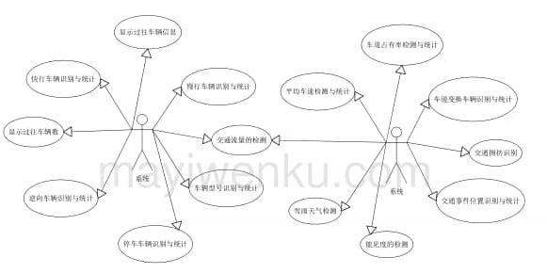
1.显示过往车辆信息
2.显示过往车辆数
3.交通流量的检测
4.停车车辆的识别与统计
5.慢行车辆的识别与统计快行车辆的识别与统计(是否超速)
6.车辆型号的识别与统计(是否在正确的车道上行使)
7.逆向车辆的识别与统计(违章驾驶)
8.平均车速检测与统计(路况是否畅通)
9.车道占有率检测与统计(可扩展功能)
10.车道变换车辆的识别与统计(可扩展其功能)
11.交通拥挤的识别
12.交通事件类型的识别与统计(把事件分细)
13.交通事件位置的识别与统计
14.能见度的检测
15.雪、雨天气的检测
16.显小交通状况

2.1.7 参数设置模板
主要是设定系统工作所需要的参数:视频源,图像文件和视频录像的存放位置,背景更新的时间,提取背景所用的帧数,阴影去除相关参数,灰度二值化阈值,车道线标定,车型界限设定,车速检测线标定等。

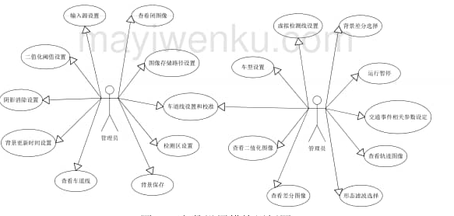
- 输入源设置
2.图像存储路径设置
3.车道线设置和校准
4.检测区设置
5。背景保存
6.背景更新时间设置
7.阴影消除设置
8.二值化阈值设置
9.车型设置
10.虚拟检测线设置
11.运行暂停
12.交通事件相关参数设定
13.查看轨迹图像
14.查看差分图像
15.查看二值化图像
16.查看闭图像
17.查看车道线
18.背景差分选择
19.形态滤波选择
20.存储录像设定

2.2 管理中心软件

2.2.1交通事件储存检索模块
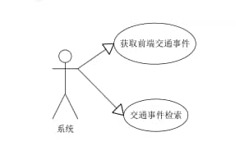
1.与前端车辆事件检测软件通讯,获取前端交通事件(交通流量、停车车辆数、慢行车辆数、快行车辆数、通行车辆的型号、逆向车辆数、平均车速、车道占有率、车道变换车辆数、交通拥挤情况、天气状况);
2.提供前端交通事件检索服务
2
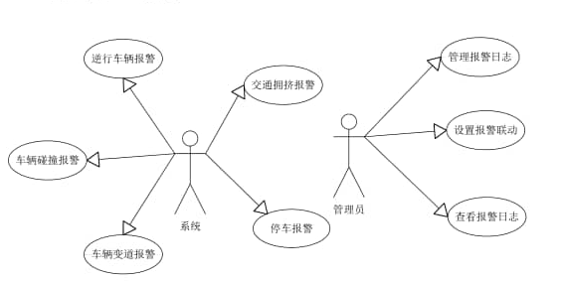
1.当出现交通拥挤时,触发报警
2.当出现逆向行驶车辆时,触发报警
3.当出现车辆碰撞时,触发报警;
4.当一定时间内停车车辆数超过预先设置的最大值,触发报警
5.当一定时间内变道车辆数超过预先设置的最大值,触发报警
6.用户可设置报警联动动作,包括声光提示、短信发送、语音等7、用户可查看管理报警日志。
2
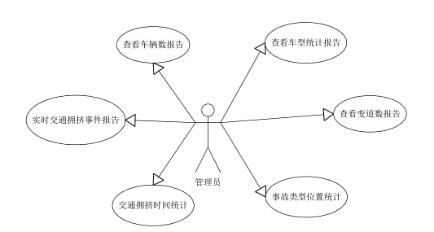
报告一天内各点及总体车辆数
报告一天内各点及总体的大、小型车辆数
报告一天内各点及总体的变化车道统计数据
揪告一天内各点及总体的事故类型及次数(碰撞、异常滞留、拥挤)
报告一天内各点及总体的交通拥挤、故障持续时间
实时的交通拥挤、事故报告。
2
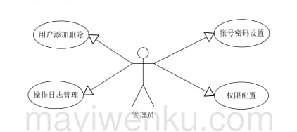
1.定时将各道路交通顺畅程度汇集成文本信息,发送给交通管理部门;
2.将交通事件分类汇总,按事件严重程度的优先级,先后向交通管理部门报警
3.将发生交通事件前后的视频录制保存,为交通管理部门的工作提供依据
4.交通管理部门对收到的警报做出响应操作
5、交通管理部门可以随时了解各路段的交通信息

3 系统结构设计图
智能公交系统
交通事件检测软件
管理中心软件

视频事件监测模块
车辆运动信息提取模块
交通事件储存检索模块

预处理模块
交通事件检测模块
报警管理模块
参数设置模板
车辆检测模块
车辆跟踪模块
交通管理部门接口
交通事件统计模块

3.2对象模型

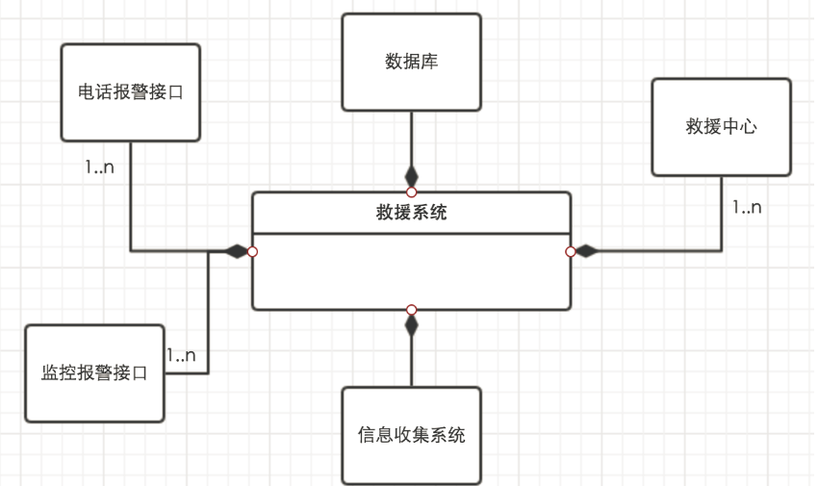

3.3目标模型：
